BÀI TẬP THỰC HÀNH SỐ 1
MÔN HỌC: HỆ ĐIỀU HÀNH
1. TÊN BÀI: Đọc và phân tích hệ thống file FAT sử dụng hàm đọc đĩa mức thấp
2. THỜI LƯỢNG: 8 tiết
- Phần sinh viên tự làm: 4 giờ
- Phần GV hướng dẫn trên lớp: 6 tiết
- Phần thảo luận:
- Phần kiểm tra trên phòng máy: 2 tiết (4 tiết trên phòng máy)
3. YÊU CẦU TRANG THIẾT BỊ: Phần trên lớp cần có máy chiếu, phần trên phòng thực hành cần có đủ máy tính PC cho sinh viên sử dụng, máy tính có ổ cắm thiết bị nhớ ngoài USB sử dụng được.
4. YÊU CẦU PHẦN MỀM: Phần mềm máy ảo VMWare.
5. KIẾN THỨC CHUẨN BỊ TRƯỚC: Kiến thức về hệ thống file.
6. NỘI DUNG BÀI TẬP:
Mục tiêu bài tập: giúp cho sinh viên hiểu rõ cách tổ chức của một hệ thống file thông dụng, có khả năng tự triển khai một số thao tác của hệ thống file trên ngôn ngữ lập trình C/C++ bằng cách sử dụng hàm đọc đĩa mức thấp của BIOS hoặc hệ điều hành.
Các nội dung cụ thể:
- Trên lớp:
Giảng viên giới thiệu các nội dung sau (xem thêm trong Bài giảng):
- Hệ thống file FAT: các cấu trúc thông tin cơ bản của đĩa logic, MBR, BOOT, bảng FAT, ROOT, cấu trúc khoản mục.
- Hàm đọc đĩa mức thấp absread().
- Các thông tin cần đọc và phân tích: BOOT, bảng FAT, ROOT.
- Hướng dẫn một số mẫu lập trình.
- Hướng dẫn cách cài đặt máy ảo và hệ điều hành Windows 98 trên máy ảo.
Giảng viên cho sinh viên chữa một số nội dung lập trình trên lớp và giải đáp thắc mắc về cài đặt máy ảo (nếu có)
- Sinh viên chuẩn bị và tự làm
Để thực hiện bài thực hành, sinh viên cần chuẩn bị cài đặt máy ảo, đĩa ảo trên thẻ nhớ USB, lập trình các bài tập đọc FAT.
  - Chuẩn bị máy ảo và đĩa ảo
Do các hệ điều hành hiện nay không cho phép trình ứng dụng đọc/ghi đĩa bằng các hàm đọc/ghi mức thấp nên bài tập này cần thực hiện trên một hệ điều hành như Windows 98. Trong phần chuẩn bị, sinh viên tự cài đặt máy ảo, Windows 98, ổ đĩa ảo, và Turbo C theo như hướng dẫn trong Phụ lục 1.
  - Dựa trên hướng dẫn và phần chữa bài tập trên lớp, sinh viên viết chương trình trên C/C++ để thực hiện các nội dung sau:
- Đọc và in thông tin từ BOOT.
- Đọc, phân tích, hiển thị nội dung bảng FAT.
- Đọc, phân tích, hiển thị ROOT.
- Duyệt số thứ tự hoặc nội dung các cluster của file cho trước.
- Viết đoạn chương trình in ra nội dung giống như câu lệnh dir.
- Trên phòng thực hành
Sinh viên đem theo USB với các nội dung chuẩn bị ở phần 2. Thể hiện khả năng viết chương trình đọc, phân tích cấu trúc của FAT theo các nội dung trong phần 2.2.
Giảng viên kiểm tra kết quả chạy chương trình, đặt câu hỏi, yêu cầu sinh viên thay đổi một số nội dung chương trình đã viết để kiểm tra mức độ tiếp thu và khả năng tự thực hiện bài tập của sinh viên.

PHỤ LỤC
Hướng dẫn cài đặt và chạy máy ảo với Windows 98

1. Chuẩn bị thẻ nhớ USB
Sinh viên copy lên thẻ nhớ USB các file sau:
- Chương trình cài đặt phần mềm VMWare Player (Tu download).
- File chứa máy ảo Windows 98 và ổ đĩa FAT 16 Windows 98 Fat16.vmx do giảng viên cung cấp.
- Turbo C.

2. Các bước thực hiện
Bước 1: Cài đặt chương trình chạy máy ảo VMWare Player bằng cách chạy file VMware-player-3.1.1.exe (google search)
Bước 2: Chạy chương trình máy ảo vừa cài xong. Màn hình sau đây sẽ hiện lên:
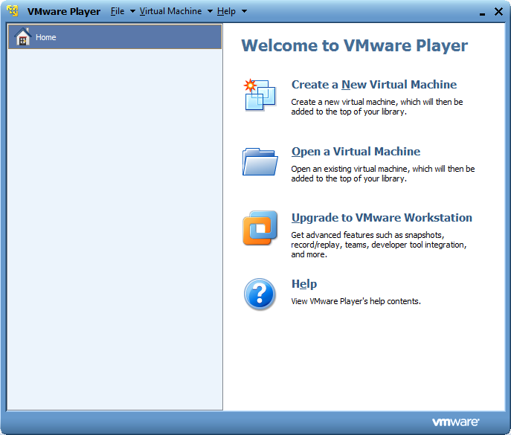
Bước 3: Mở máy ảo đã tạo sẵn bằng việc click vào nút Open a Virtual Machine. Browse và chọn file Windows 98 Fat16.vmx trong thư mục Virtual
Bước 4: Khởi động máy ảo vừa chọn. Màn hình của hệ điều hành DOS sẽ hiện lên như sau:
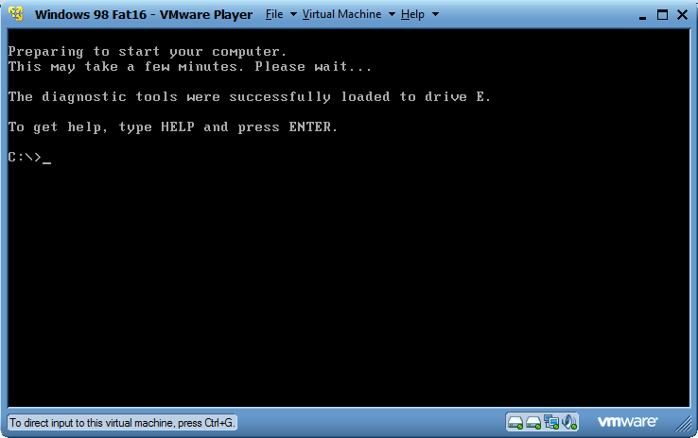
Bước 5: Vào thư mục C:\TC và khởi động Turbo C.
Bước 6: Mở và chạy file C:\FAT.cpp
Bước 7: Tùy chỉnh file FAT.cpp để đọc thêm các thông tin khác

